重走抗联路 奋进新征程

——体育科学学院党委开展主题党日活动

为了更好地传承红色基因，凝聚奋进力量，体育科学学院党委利用辽宁“六地”红色文化资源，于6月16日，组织开展“重走抗联路”主题党日活动。学院教工党员、民主党派及部分教工参加了此次活动。

在去往抚顺三块石红色教育基地的途中，大家热情饱满、斗志昂扬，在大巴车上集体观看了“党的精神谱系”系列微课程之《东北抗联精神》微党课及《热血河山》微党课，并学唱《露营之歌》。在三块石红色广场，讲解员生动地讲述了这里所发生的抗联故事。这里曾是东北人民革命军独立师师长杨靖宇战斗过的地方。解放战争时期辽东三军分区和中共沈抚县委以“三块石”革命根据地为依托，与敌周旋，配合主力作战袭击营盘战等战斗，是东北解放战争坚持敌后游击战争中最坚强的一块根据地，曾被东北军区誉为辽东敌后的一盏明灯。随后，学院党委书记华正伟作为领誓人，带领全体党员重温入党誓词。

接着，大家沿着蜿蜒崎岖的小路走进大山深处，看到了窝棚、石碾子、暗堡和地窨等当年抗联战士艰苦生活和英勇抗战的遗址。通过这些历史印记，大家深刻体会到是革命先烈们的热血和生命才换来今天的幸福生活，更加深刻理解了以“忠贞报国、勇赴国难的爱国精神，英勇顽强、前赴后继的战斗精神，坚贞不屈、勇于献身的牺牲精神，不畏艰险、百折不挠的奋斗精神”为主要内涵的东北抗联精神。在“重走抗联路”途中，学院还组织了系列主题鲜明的拓展活动及“重走抗联路”签名仪式。

此次“重走抗联路”主题党日活动，为全体党员上了一堂生动的“实景党课”。学院华书记对本次活动进行总结并提出希望。大家纷纷表示，在今后的工作中，将立足本职岗位、恪尽职守，把缅怀先烈的爱国热情转化到实际工作中去，肩负起时代赋予的重任，砥砺奋斗、继往开来，以良好的姿态、饱满的热情和扎实的作风，为推动我院高质量发展和服务辽宁全面振兴作出新的更大的贡献。

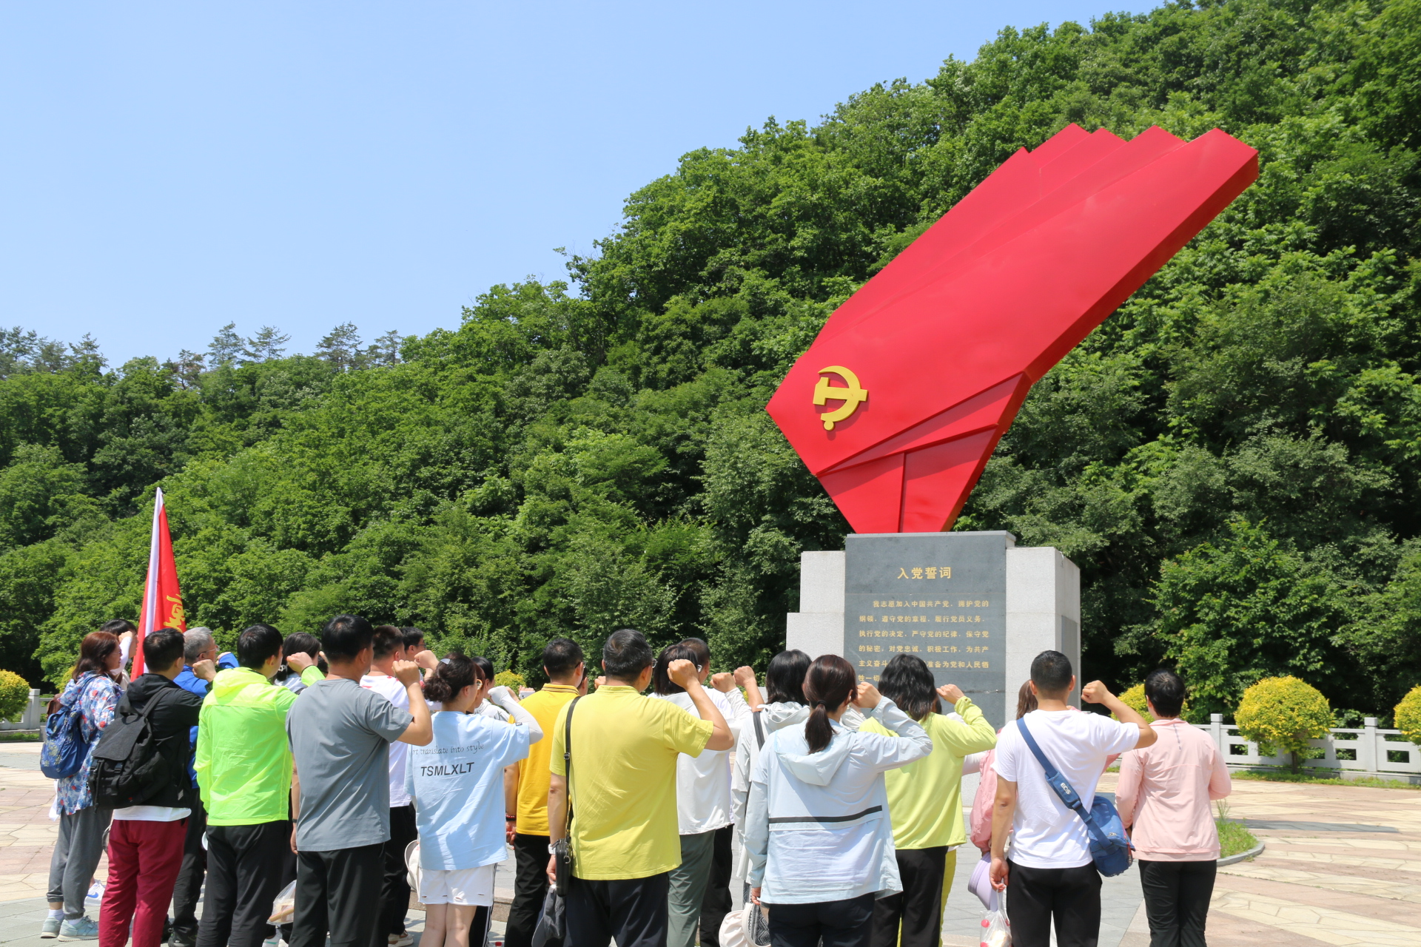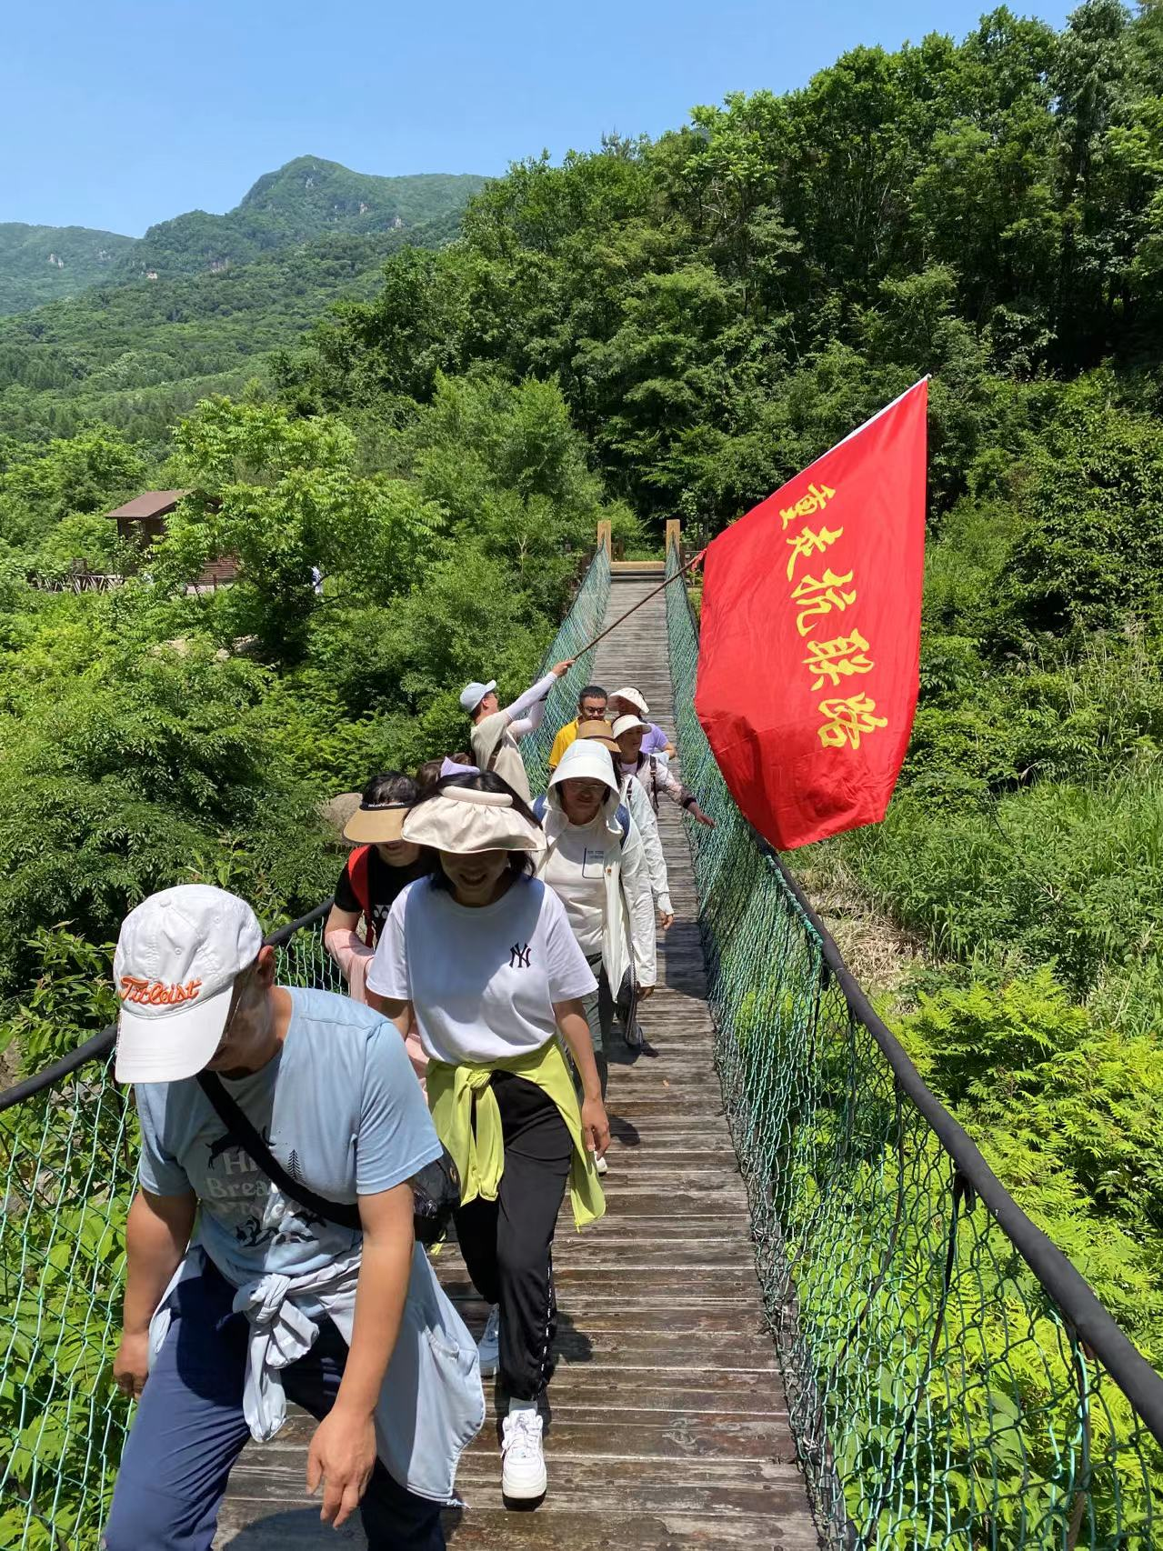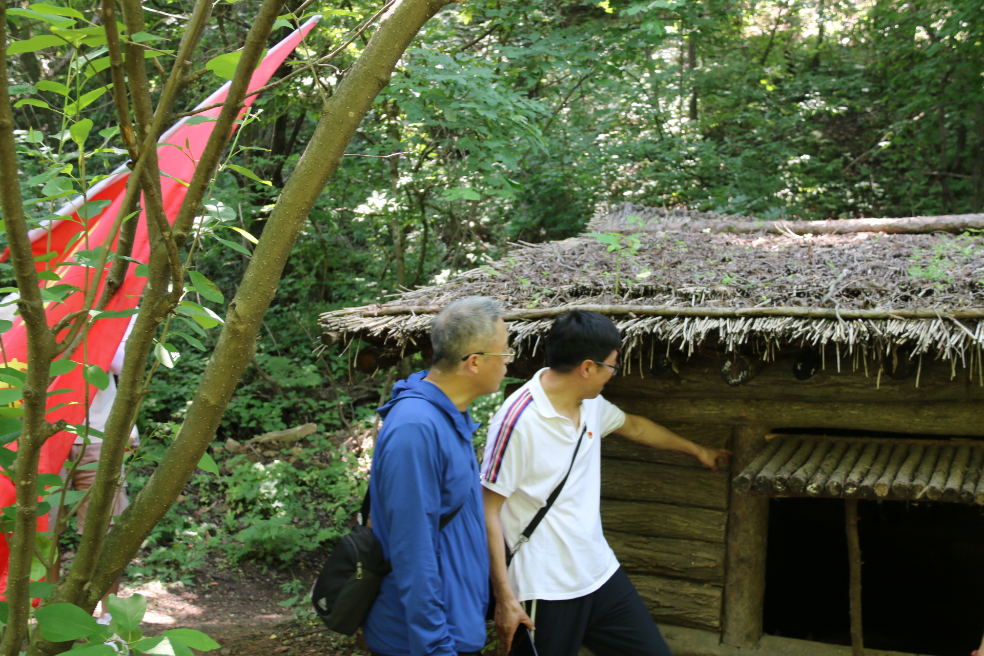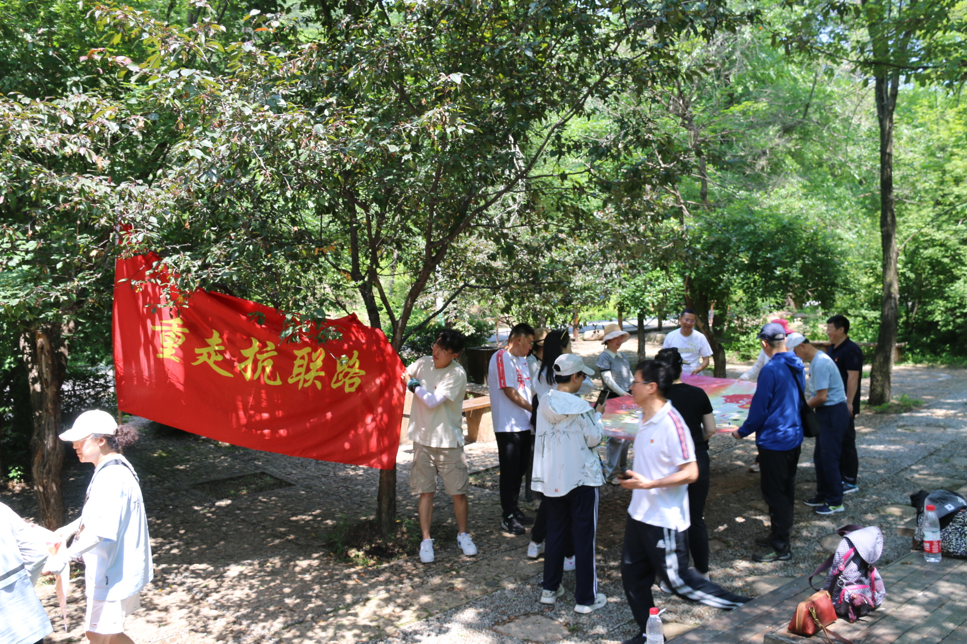

体育科学学院

2023年6月16日